2024年安徽省普通高等学校招生考试（适应性演练）
（九省联考）
历史试题
注意事项：
1．答卷前，考生务必将自己的姓名、准考证号填写在答题卡上。
2．答选择题时，选出每小题答案后，用铅笔把答题卡对应题目的答案标号涂黑。如需改动，用橡皮擦干净后，再选涂其他答案标号。答非选择题时，将答案写在答题卡上。写在本试卷上无效。
3．考试结束后，将本试卷和答题卡一并交回。

一、选择题：本题共16小题，每小题3分，共48分。每小题给出的四个选项中，只有一项是最符合题目要求的。
1．文字是保存和传达语言的一种书写符号。下面依次是“亚”的甲骨文、金文、小篆、楷书及现代汉字的书写形式。据此可见

A．文明起源多元一体 B．文化交流丰富多彩
C．中华文明源远流长 D．中华文化博采众长
2．史载：“路温舒字长君，钜鹿东里人也……太守行县，见而异之，署决曹史。又受《春秋》，大义。举孝廉，为山邑丞。”与此描述相对应的选官制度
A．有制举和常举两种方式 B．对明经的推选无固定时间
C．为秦汉政权选拔了人才 D．主要考察品德才能和家世
3．北宋初年，“交趾、海南诸国连岁入贡，通关市，商人岁乘舶贩易外国物，自三佛齐、勃泥城，犀、象、香药珍异之物充盈府库，始议于京师置香药易院，增香药之直，听商人市之。命逊为香药库使以主之，岁得钱五十万贯”。这表明，当时
A．海外贸易增加了政府收入 B．抑商政策有所松动
C．边境贸易提高了朝廷税收 D．商人经济实力雄厚
4．明朝成化年间，休宁知县颁布的《教民条约》写道：“父慈而子孝，兄友而弟恭，夫和而妻柔，此民之乘彝而家道之所由昌也。”“宗法族谱之设，所以别族类、明亲疏，古人敦本深源之意也。”据此可知，《教民条约》的颁行意在
A．以法家思想主导地方治理 B．借助封建礼仪强化等级
C．用儒家伦理完善邻保制度 D．依托宗亲关系教化乡里
5．1861年1月，奕䜣等人在奏折中陈述：“近年来临事侦探，往往得自传闻，未能详确，办理难期妥协。各国新闻纸，虽未必尽属可信，因此推测，亦可得其大概。广州、福州、宁波、上海旧有刊布，名目不同，其新开各口，亦当续有刊本……无论汉字及外国字，按月咨送总理处。”这体现出，奕䜣等人
A．对新闻纸真实性存疑 B．希望拓宽渠道了解西方
C．主张兴办中外文报刊 D．意识到通商口岸的重要
6． 表1 1902—1936年部分国家在华投资表（单位：百万美元）
年份 国别 | 1902 | 1914 | 1920 | 1930 | 1936
日本 | 1.0 | 224.0 | 466.4 | 1489.7 | 1818.3
英国 | 264.4 | 626.9 | 745.7 | 1008.9 | 1020.8
美国 | 27.0 | 61.2 | 121.1 | 264.4 | 328.2
法国 | 97.8 | 193.9 | 197.7 | 246.3 | 276.3
德国 | 171.3 | 264.7 | 164.1 | 174.6 | 136.4
据表1可知，这一时期
A．西方掀起商品输出高潮 B．列强挤压下的中国民族企业发展缓慢
C．列强对华经济侵略加深 D．西方资本主义国家结成侵华经济同盟
7．表2为抗日战争时期创作的部分诗词。综合表中信息可见
表2
作者 | 身份 | 诗词
阿英 | 共产党员  文学家 | 星光沉黯月昏西，渐渐芦苇来满畦。 我自擎枪行大野，军号前村鸡乱啼。
皓青 | 民主人士 | 将军弓马故盘旋，巧胜夷人是此年。提倡民权开议会，发扬诗兴筑吟坛。
于力 | 学者 | 日寇天同愤，驱除要几时！
—— | 新四军战士 | 将军百战虎生风，气壮山河诛寇兵。塘马村头丧敌胆，倭寇俯首葬英雄。
A．挽救民族危亡凝聚了抗日力量 B．合作抗战成为全民共识
C．正面和敌后战场将士共赴国难 D．抗战进入战略相持阶段
8．面对因复杂形势造成的物价猛涨，周恩来在1949年11月政务会议上指出：“它与国民党反动派的物价上涨、负担增加的没落过程是完全相反的。”“今天的困难都是为胜利而负担的”。1950年春，物价暴涨的局面得以控制。为了从根本上稳定当时的物价，国家
A．变革生产资料所有制 B．采取措施统一财政经济
C．提出过渡时期总路线 D．实施了第一个五年计划
9．图1所示为中国三大产业就业人数比例变化的曲线。对此分析合理的是
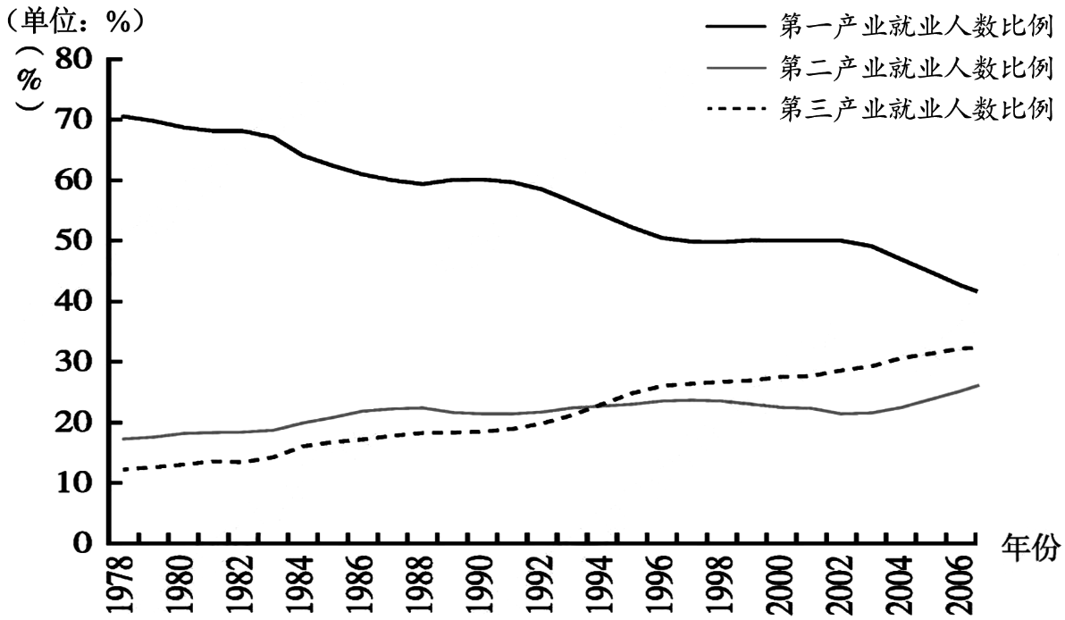
图1
A．加入世贸组织提升第一产业就业率 B．第二产业对就业贡献最大
C．经济体制改革使就业结构趋于均衡 D．第三产业就业率增速迟缓
10．有学者认为，拜占庭帝国皇帝康斯坦提乌斯（337—361年在位）在两河流域大规模屯兵，其目的并非扩张、侵占领土，而是“在底格里斯河我们这一侧拉起警戒线，监督波斯国王可能
入侵的地方”。这表明
A．波斯人未曾征服过两河流域 B．拜占庭帝国初期两河流域实现统一
C．罗马帝国鼎盛期疆域已恢复 D．两河流域成为拜占庭帝国东部边疆
11．从18世纪后期开始，英国出版业迅速发展，报纸发行量迅速增加。此外，还有大量的小册子传单、文摘，这些印刷资料越来越廉价，面向普通城市民众成千上万地兜售。同时，城市生活中书信往来频繁，起草遗嘱、契约，经手汇票，阅读通知广告的场合也日益增多。这可用以说明
A．契约精神源于商业活动 B．出版业成为当时主导产业
C．技术变革助推知识普及 D．政治革命改变了媒介形式
12．18世纪，乔治·萨尔主编的65卷本《普遍史：从创世至今》出版之后畅销欧洲。该书力图面面俱到地描绘已知世界所有民族的历史，当新知识与《圣经》记载发生冲突时，编者则会通过各种方式论证《圣经》记载的权威性。一个世纪以后，许多世界史著作将其视为批判
的靶子。由此可见
A．新的历史著作更有价值 B．全球视野易于发现历史真相
C．多卷本世界史大而不当 D．历史认识需要适时加以反思
13．有研究者认为，在西方，第一次世界大战的爆发，民众对无尽杀戮的厌倦、憎恶和愤慨，推动了共产主义运动的快速发展。在东方，俄国十月革命的胜利，给予备受帝国主义列强压迫的东方民族重获独立的巨大希望。由此，东方比西方有更多的人倾听马克思主义对资本主义体系的批判。据此可知
A．民族意识觉醒引发了社会革命
B．马克思主义的传播具有差异性
C．无产阶级成为东方民族独立运动的领导力量
D．第一次世界大战加剧了帝国主义国家间矛盾
14．第二次世界大战期间，英国影片《救济中的爱》由于揭示了大萧条年代的黑暗而最初未能通过保守党政府审查，保守党还围绕丘吉尔进行英雄主义叙事，塑造“丘吉尔式神话”，对抗和稀释大萧条记忆。英国保守党此举试图
A．建构服务于自身的历史记忆 B．号召民众全心投入福利国家建设
C．利用多种手段打压敌对势力 D．通过塑造英雄形象实现国家崛起
15．戴高乐表示：“战争一结束，美国就要回到它的西半球，英国就要回到它的岛上，只有法国依然屹立在旧大陆上。只要我们愿意，我们有法子打破我们的伙伴强加给我们并要求我们消极认可放弃利益的局面。”这反映出
A．反法西斯同盟渐现裂痕 B．二战期间法国的地位跃升
C．英美两国无意限制法国 D．法国的欧洲大国情结浓厚
16．1945年秋，美国占领军最高司令官麦克阿瑟对记者说：“由于这次战争，日本已降为四等国。”然而，到1989年，美国大多数人认为日本对美国的安全更有威胁。这一变化是由于
A．苏美关系缓和 B．日本经济扩张 C．美日同盟破裂 D．美国国力衰落
此资料来源于：中学历史教学园地（www．zxls．com/），未经允许，谢绝转载。
此资料来源于：中学历史教学园地（www．zxls．com/），未经允许，谢绝转载。
二、非选择题：本题共3小题，共52分。
17．阅读材料，完成下列要求。（25分）
材料一
北宋理学兴起，乃儒学之重光。朱子崛起南宋，不仅能集北宋以来理学之大成，并亦可谓其乃集孔子以下学术思想之大成……自有朱子，而后孔子以下之儒学，乃重获新生机，发挥新精神。
——钱穆《朱子新学案》
材料二
凡欲造成一种新国民者，不可不将其国古来误谬之理想，摧陷廓清，以变其脑质。而欲达此目的，恒须藉他社会之事物理论，输入之而调和之，如南北极之寒流，与赤道之热流，相剂而成断海潮。
——梁启超《清议报第一百册祝辞并论报馆之责任及本馆之经历》（1901年）
材料三
《新青年》的出世，其最大的动因是辛亥革命所创建起来的共和国，让人们感到太失望，先觉者于混乱与苦闷中，想为国家、为民族寻找一条新出路。
——摘编自耿云志《中国近代思想通史》
（1）结合所学知识，概括材料一、二、三所反映时代的思想特征及其政治背景。（12分）
（2）结合所学知识，分别说明材料中“新精神”“新国民”“新出路”的内涵及其意义。（13分）

18．阅读材料，完成下列要求。（15分）
材料一
18世纪中叶以后，从工场手工业向机器大工业转变的英国工业革命开始了。在工业经济迅猛发展过程中，政府早年所颁布的对商品生产和流通的限制性法令已严重束缚经济的自由发展。同时，随着英国产品在国际市场上竞争力的增强，关税保护制度已成为海外市场的障碍，为经济发展“松绑”已成为形势的需要。从19世纪初开始，英国政府采取多种措施支持经济发展。英国国内生产总值由1781—1785年的年均1369.3万英镑，增长到1866—1870年的6924万英镑。
——摘编自刘金源《现代化与英国社会转型》
材料二
巴西的工业化始于20世纪30年代，经济大危机导致的国际贸易萎缩及二战带来的外部条件变化，迫使巴西加速发展原先需进口的本国工业消费品。二战后，巴西政府开始制定全国性发展计划，不仅对汽车、钢铁和家用电器等基础工业部门投入大量人力、物力和财力，还制定了保护国内市场的政策。1956—1961年，巴西政府完成或基本完成了包括5个部门30个项目的目标计划，建立了汽车、造船以及重型电机等制造业。同时，钢铁、重化、造纸等工业部门也取得很大发展。
至20世纪60年代末，靠国家高投入、高保护和大量吸收外国直接投资推进的进口替代工业化，导致巴西民族工业失去了发展活力，国内积累不能满足经济快速增长的需求。为此，巴西政府决定采取外向型的发展模式。1968—1974年巴西经济的年均增长率为10%，被誉为“巴西奇迹”。
——摘编自南开大学世界近现代史研究中心《世界近现代史研究》
（1）根据材料，概括英国与巴西工业化的不同之处。（6分）
（2）根据材料并结合所学知识，说明巴西工业化不同于英国的原因及其启示。（9分）

19．阅读材料，完成下列要求。（12分）
材料
独立自主是中华民族精神之魂，是我们立党立国的重要原则。走自己的路，是党百年奋斗得出的历史结论。党历来坚持独立自主开拓前进道路，坚持把国家和民族发展放在自己力量的基点上，坚持中国的事情必须由中国人民自己作主张、自己来处理。
——《中共中央关于党的百年奋斗重大成就和历史经验的决议》
根据材料并结合中国新民主主义革命的史实，自拟论题，加以阐释（要求：论题明确，观点正确，史论结合，表述清晰）。
此资料来源于：中学历史教学园地（www．zxls．com/），未经允许，谢绝转载。
此资料来源于：中学历史教学园地（www．zxls．com/），未经允许，谢绝转载。

